**Минимальный алгоритм работы с Git Bash**

**Эта справка из созданного удаленного репозитория**

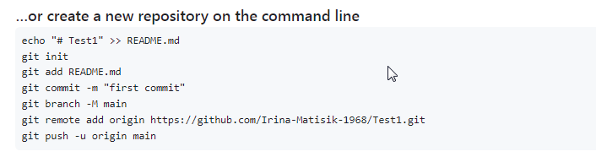

**Один раз выполнить**

git init //Инициализировать (создать) ЛР

git add **.** //В промежуточную область добавить все файлы и папки проекта

git commit -m "ИС ООО Обувь" //Из промежуточной области в ЛР

git branch session1 //Создать ветку session1 в ЛР на сохраненном проекте

git checkout session1 //Переключиться на эту ветку-сделать ее активной

git remote add origin http://git.vm:3000/git-user/Matisik_Task1.git //Связь с УР

git push -u origin session1 //Отослать локальную ветку на УР

**Выполнят многократно:**

git add .

git commit -m "next commit"

git push

//Без ветки

git init //Инициализировать (создать) ЛР

git add **.** //В промежуточную область добавить все файлы и папки проекта

git commit -m "ИС ООО Обувь" //Из промежуточной области в ЛР

git remote add origin http://git.vm:3000/git-user/Matisik_Task1.git //Связь с УР

git push -u origin master //Отослать локальную ветку на УР